***Наблюдение «Деревья нашего участка»***

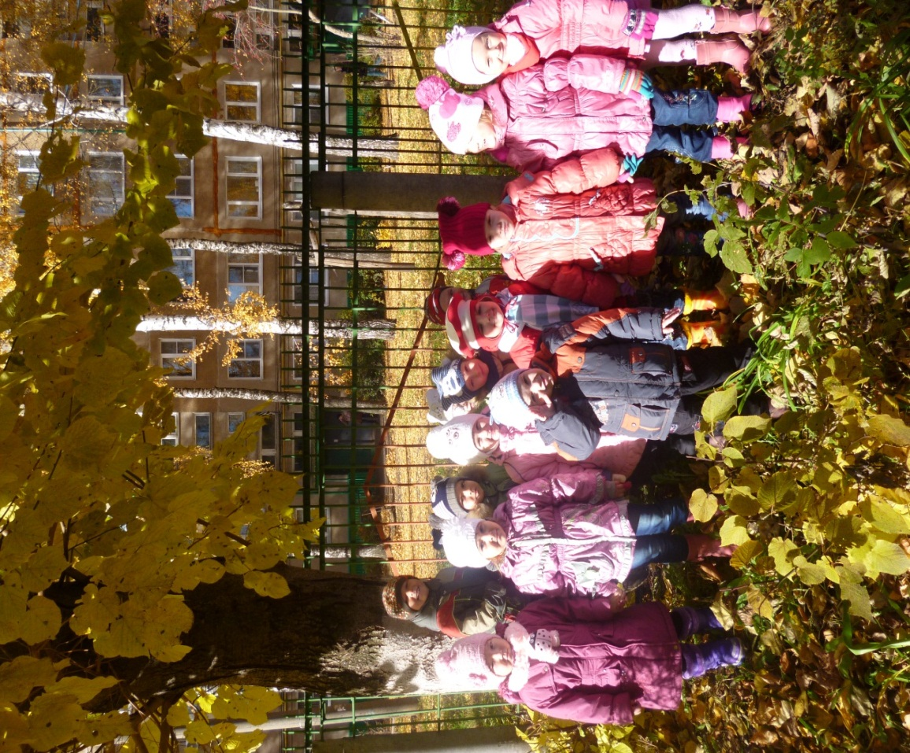

***«Мы листочки соберем, сделаем гербарий»***

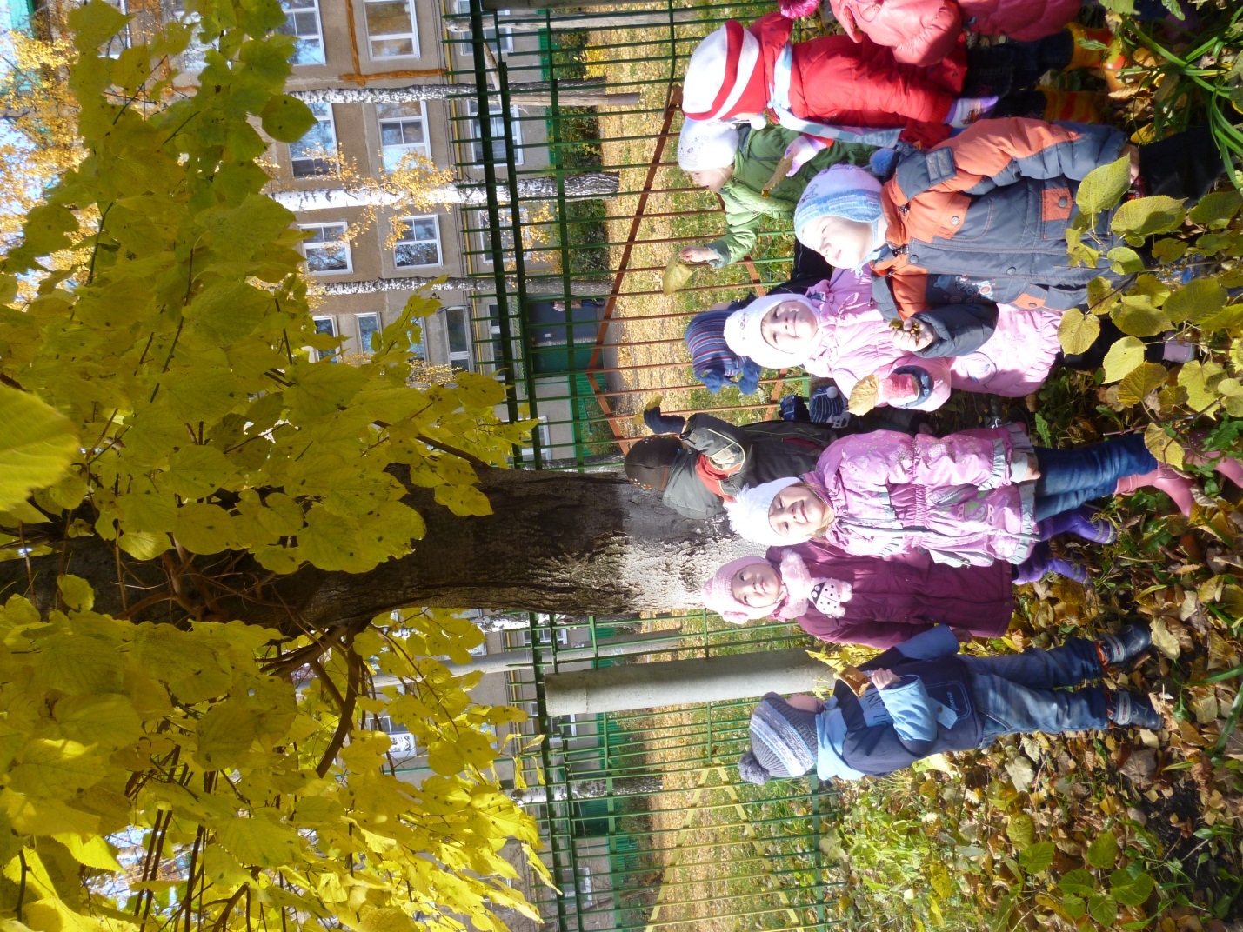

***Подвижная игра «Листопад»***

